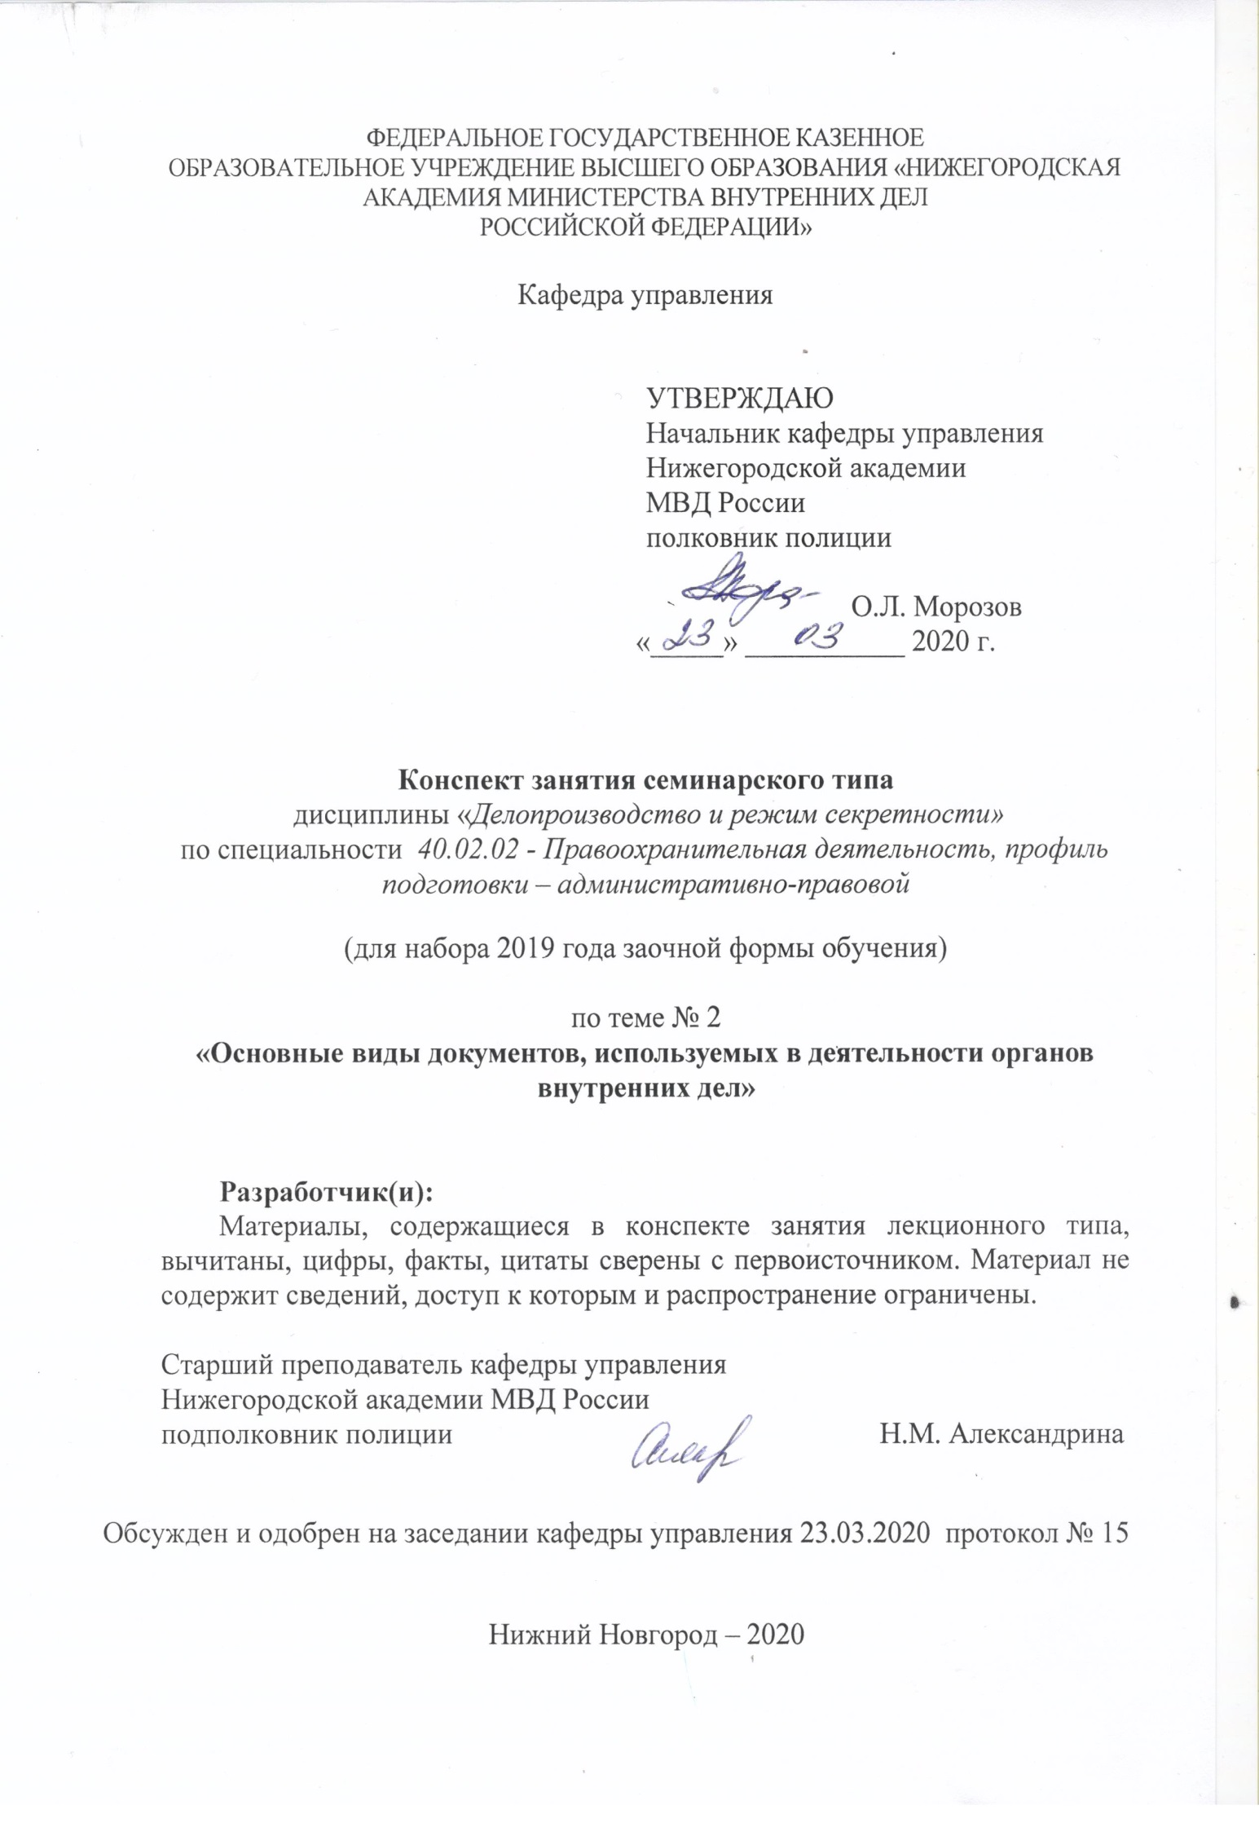ФЕДЕРАЛЬНОЕ ГОСУДАРСТВЕННОЕ КАЗЕННОЕ

ОБРАЗОВАТЕЛЬНОЕ УЧРЕЖДЕНИЕ ВЫСШЕГО ОБРАЗОВАНИЯ «НИЖЕГОРОДСКАЯ АКАДЕМИЯ МИНИСТЕРСТВА ВНУТРЕННИХ ДЕЛ

РОССИЙСКОЙ ФЕДЕРАЦИИ»

Кафедра управления

УТВЕРЖДАЮ

Начальник кафедры управления

Нижегородской академии

МВД России

полковник полиции

О.Л. Морозов

«_____» ___________ 2020 г.

**Конспект занятия семинарского типа**

дисциплины «*Делопроизводство и режим секретности»*

по специальности *40.02.02 - Правоохранительная деятельность, профиль подготовки – административно-правовой*

(для набора 2019 года заочной формы обучения)

по теме № 2

**«Основные виды документов, используемых в деятельности органов внутренних дел»**

**Разработчик(и):**

Материалы, содержащиеся в конспекте занятия лекционного типа, вычитаны, цифры, факты, цитаты сверены с первоисточником. Материал не содержит сведений, доступ к которым и распространение ограничены.

Старший преподаватель кафедры управления

Нижегородской академии МВД России

подполковник полиции Н.М. Александрина

Обсужден и одобрен на заседании кафедры управления 23.03.2020 протокол № 15

Нижний Новгород – 2020

**1.**  **Содержание занятия семинарского типа:**

**1.1 Тема № 2. Основные виды документов, используемых в деятельности органов внутренних дел**

Время, отведенное на занятие - 2 ч.

**1.2 Цель** - проверить, углубить, закрепить теоретические знания обучающихся об основных видахдокументов, используемых в деятельности органов внутренних дел.

В ходе достижения цели занятия решаются следующие **задачи:**

* системно усвоить основные требования по составлению и оформлению документов;
* сформировать умения правильного, юридически грамотного оформления и составления документов, используемых в деятельности органов внутренних дел, согласно требованиям нормативных правовых актов;
* закрепить теоретические знания слушателей по использованию реквизитов в документах.

**1.3. Учебные вопросы.**

1. Документирование: понятие, назначение и основные виды документов, используемых в деятельности ОВД.
2. Основные требования, предъявляемые к составлению и оформлению документов.
3. Содержание и правила оформления реквизитов документов.

**1.4 Рекомендуемая литература по данному занятию:**

*Нормативно-правовые акты*

ГОСТ Р 7.0.97-2016. Национальный стандарт Российской Федерации. Система стандартов по информации, библиотечному и издательскому делу. Организационно-распорядительная документация. Требования к оформлению документов" (утв. Приказом Росстандарта от 08.12.2016 № 2004-ст).

Постановление Правительства РФ от 15.06.2009 № 477 «Об утверждении Правил делопроизводства в федеральных органах исполнительной власти».

Приказ МВД России от 20.06.2012 № 615 «Об утверждении Инструкции по делопроизводству в органах внутренних дел Российской Федерации». – М., 2012.

*Перечень учебной литературы.*

Основы делопроизводства в органах внутренних дел: Курс лекций / Казаков В.В., Вершинина Е.С., Маринин С.А., Горюнов В.Ю. – Н. Новгород: Нижегородская академия МВД России, 2017. – 136 с.

Делопроизводство и режим секретности в органах внутренних дел: УМП. Вершинина Е.С. – Н. Новгород: Нижегородская академия МВД России, 2014. – 49 с.

**1.5. Краткое описание учебных вопросов или алгоритм выполнения практических заданий.**

**Вопрос №1 Документирование: понятие, назначение и основные виды документов, используемых в деятельности ОВД.**

В ходе данного вопроса рассматриваются следующие положения:

* понятие документа,
* классификация документов по направлениям деятельности ОВД,
* виды управленческих документов,
* понятие и содержание информационно-справочных документов.

*Документ* — это зафиксированная на материальном носителе информация с реквизитами, позволяющими ее идентифицировать.

Документ - зафиксированные определенным способом на материальном носителе сведения о лицах, предметах, фактах, событиях, явлениях и процессах объективной действительности, имеющих значение для деятельности органов внутренних дел, с реквизитами, позволяющими их идентифицировать.

В соответствии Инструкцией по делопроизводству в органах внутренних дел Российской Федерации, документ – совокупность информации и соответствующих реквизитов, созданных государственным органом, органом местного самоуправления, юридическим или физическим лицом, оформленный в установленном порядке и включенный в документооборот органа внутренних дел.

Документирование – закрепление сотрудниками органов внутренних дел различными способами на материальном носителе в установленном порядке информации о фактах, событиях объективной действительности, необходимой для осуществления служебной деятельности.

Совокупность документов, образующихся в процессе деятельности органа внутренних дел образуют его документальный фонд.

*Классификация документов по направлениям деятельности ОВД:*

* уголовно-процессуальные;
* оперативно-розыскные;
* административные;
* управленческие (организационно-распорядительные).

В процессе внутриорганизационной деятельности органов внутренних дел создаются различные *управленческие документы*, которые можно в зависимости от их назначения и содержания разделить на следующие группы:

1. Организационные: уставы, положения, наставления, инструкции, регламенты, типовые правила, штатные расписания.

2. Распорядительные: постановления, решения, распоряжения, указания, приказы, директивы.

3. *Справочно-информационные:* письма, телеграммы, телефонограммы, докладные, объяснительные, акты, справки, обзоры, заключения.

4. Кадровые: заявления, справки, характеристики, личные карточки, различные учетные формы и данные по личному составу.

*Организационные документы*

***Устав*** – кодифицированный правовой акт (свод правил), содержащий систематизированное изложение норм, регламентирующих тот или иной вид деятельности либо правовой статус хозяйствующих субъектов, относящихся к системе органов внутренних дел.

***Положение*** – правовой акт, определяющий порядок образования, права, обязанности, организацию работы и порядок действий органов и учреждений, их структурных подразделений.

***Наставление*** – правовой акт, содержащий нормы о порядке действия конкретных подсистем (органов) в той или иной ситуации.

***Инструкция*** – правовой акт, содержащий нормы, устанавливающие кем, в каком порядке и какими способами и методами должен осуществляться тот или иной вид деятельности.

***План*** – документ, устанавливающий точный перечень намечаемых к выполнению работ или мероприятий, их последовательность, объем, сроки выполнения, подразделения, руководителей (начальников) либо конкретных исполнителей.

*Распорядительные документы*

***Нормативный правовой акт***[1] – письменный официальный документ, принятый (изданный) в определенной форме должностным лицом в пределах его компетенции и направленный на установление, изменение или отмену правовых норм, рассчитанных на многократное применение и относительно неопределенный круг лиц.

***Приказ –***правовой акт, устанавливающий управленческие решения по вопросам оперативно-служебной деятельности органов внутренних дел.

Приказ издается по наиболее важным вопросам функционирования органов внутренних дел, включая создание, реорганизацию, ликвидацию органов и учреждений, а также структурных подразделений, входящих в их систему, определение их задач и функций, правовое регулирование различных направлений служебной деятельности, прохождения службы. Приказами утверждаются положения, наставления, инструкции, правила, уставы, объявляются решения коллегий.

***Распоряжение*** – документ, издаваемый по вопросам оперативно-служебной деятельности органов внутренних дел, который имеет организационно-распорядительный характер.

***Директива*** – документ, определяющий перспективы развития органов внутренних дел, основные направления их деятельности на конкретный период времени.

***Решение***– управленческий акт, принимаемый коллегиальным органом управления (коллегией, совещанием).

***Указание***– управленческий документ, издаваемый органом государственного управления преимущественно по вопросам информационно-методического характера, а также по вопросам, связанным с организацией исполнения приказов, инструкций и других актов данного органа или вышестоящих органов управления.

*Справочно-информационные документы*

***Протокол***– 1) документ, фиксирующий ход обсуждения вопросов и принятия решений на собраниях, совещаниях, конференциях и других заседаниях коллегиальных органов; 2) документ, содержащий последовательное описание действий, событий, состояний, имеющих юридическое значение и установленных непосредственно лицами, свидетельствующими содержание протокола своими подписями.

***Акт*** – документ, составленный несколькими лицами и подтверждающий установленные факты и события.

***Справка***– документ, содержащий описание и подтверждение тех или иных фактов и событий.

***Доклад*** – документ, содержащий изложение определенных вопросов, выводов, предложений.

***Объяснение (объяснительная записка)*** – документ, в котором сотрудники в произвольной форме объясняют причины какого-либо действия, факта, события, в том числе нарушения служебной (трудовой) дисциплины, невыполнения поручений и тому подобные.

***Служебная записка*** – документ, в котором излагается оперативная справочная и управленческая информация.

***Докладная записка*** – документ, в котором дается обстоятельное изложение информации о событиях, фактах, сложившихся ситуациях с выводами и предложениями составителя в целях информирования руководства органа внутренних дел, его структурного подразделения о вопросах, требующих принятия управленческих решений.

***Аналитическая записка*** – документ, в котором на основе официальной статистики и иной информационно-справочной документации дается обстоятельное изложение результатов анализа существующей проблемы и тенденций ее развития, излагаются выводы, а также предложения.

***Запрос –*** официальное обращение в государственные органы или к должностным лицам с требованием предоставить какие-либо сведения.

***Сопроводительное письмо*** – поясняющее, дополняющее, служебное письмо к прилагающимся документам.

***Телеграмма***– текстовое сообщение, предназначенное для передачи средствами телеграфной связи (п. 17 Инструкции по делопроизводству). Отправить телеграмму может должностное лицо, имеющее право переписки по служебным вопросам. Не принимаются к передаче телеграммы в виде форм, таблиц, ведомостей, графиков, при наличии в тексте римских цифр, латинских букв, условных обозначений. Подготавливаются в двух экземплярах, которые передаются исполнителем для отправки в отделение телеграфной связи, второй экземпляр телеграммы с отметкой отделения телеграфной связи об отправке возвращается исполнителю и помещается в номенклатурное дело. Текст телеграммы не должен превышать 300 слов.

***Телефонограмма***– обобщенное название различных по содержанию документов, выделяемых в связи с особым способом передачи текста; передается устно по каналам телефонной связи и записывается (печатается) получателем (п. 17 Инструкции по делопроизводству).

Телефонограммы рекомендуется использовать для оперативного решения служебных вопросов в тех случаях, когда сообщения, передаваемые по телефону, требуют документального оформления. Телефонограммами передаются небольшие по объему несложные тексты (приглашения на совещания, заседания и др.). Текст телефонограммы не должен превышать 50 слов. Датой телефонограммы является дата ее передачи.

***Факсограмма*** – светокопия документа, передаваемая посредством телефонных линий связи и специальных устройств приема-передачи – факсимильных аппаратов. Документ-подлинник на бумажных носителях направляется адресату в обычном порядке.

Запрещается передача по факсимильной связи документов, имеющих грифы секретности или пометку «Для служебного пользования», написанных с использованием красного, зеленого, желтого цветов, отпечатанных или написанных на красной, серой бумаге.

Передача по факсимильной связи исходящих документов и принятые факсограммы учитываются в журнале учета факсограмм.

**Вопрос №2.** **Основные требования, предъявляемые к составлению и оформлению документов.**

Данные нормативные акты устанавливают к составлению и оформлению документов основные ***требования***, которые можно сформировать в следующие группы:

* требования правовой культуры;
* требования информационной культуры;
* требования технической эстетики;
* требования оперативности изготовления, оформления и обработки документов.

**Требования правовой культуры предполагают:**

* соблюдение установленного порядка подготовки и принятия документов;
* соответствие компетенции органа или должностного лица содержанию документов;
* использование в документах с целью аргументации нормативных актов, а также юридических терминов в соответствии с их правовым содержанием;
* документы, составляемые во исполнение актов вышестоящих органов, как правило, должны содержать ссылку на них с указанием наименования, номеров, заголовков и дат;
* непротиворечивость законодательным и иным нормативно-правовым акта РФ и нормативно-правовым актам МВД России.

**Информационная культура** отражается в содержании документов.

* документ должен быть написан официально-деловым стилем;
* документ должен быть объективным, основываться на фактах и содержать конкретные и реальные предложения или указания. Достоверность зафиксированных сведений о действиях, событиях и состояниях (цифры, суммы, даты, фамилии и т.п.) должна тщательно проверяться;
* изложение документа должно быть логичным, кратким и точным, исключающим неоднозначное толкование. Информационное содержание документа должно полностью охватывать все обстоятельства и факты, по излагаемым в них вопросам, и исключать слова и фразы, не несущие смысловой нагрузки;
* применяемые в документе термины должны соответствовать терминологии, используемой в законодательных и иных нормативных правовых актах Российской Федерации и нормативных правовых актах МВД России, и употребляться в одном и том же значении;
* документ не должен дублировать положения ранее изданных нормативных правовых актов.
* Документы выполняются на русском языке с соблюдением правил грамматики, орфографии, пунктуации и стилистики.

**Требования технической эстетики** предъявляются к материальному носителю и способам технического исполнения реквизитов документа.

Документ должен соответствовать установленной форме и иметь необходимый комплект реквизитов с соблюдением порядка их расположения.

В документе не должно быть помарок и исправлений.

Документы и бланки для них изготовляются на белой бумаге или в исключительных случаях бумаге светлых тонов форматов А4 (210 х 297 мм), А5 (148 х 210 мм), допускается использование бумаги формата А3 (297 х 420 мм), А6 (105 х 148 мм). В основном документы составляется на бланках А4. Для небольших писем, справок используются бланки формата А5. Для некоторых форм статистической и бухгалтерской отчетности, построения графиков применяются бланки формата А3.

Все бланки, как и документы, должны иметь поля, мм:

30 — левое; 10 — правое; 20 —нижнее и верхнее.

В этих границах располагается рабочее поле документа для выполнения всех его реквизитов.

Документы выполняются черным или синим красителем на стандартных листах белой бумаги или бумаге светлых тонов машинописным способом с использованием технических средств[2], в том числе средств вычислительной техники. Отдельные документы внутреннего обращения допускается писать от руки (рапорт, заявление, объяснение).

При изготовлении документов на двух и более страницах вторая и последующие страницы должны быть пронумерованы. Номера страниц проставляют посередине верхнего поля листа. При оформлении документов рекомендуется применять текстовый редактор Microsoft Word версии 2003 и выше или другой, совместимый с ним, с использованием шрифтов Times New Roman (Times New Roman Cyr) размером № 13 – 15 через 1 – 1,5 межстрочных интервала. Шрифт в документе должен быть единым по размеру, за исключением особенностей, предусмотренных Инструкцией по делопроизводству в органах внутренних дел Российской Федерации.

Для выделения части текста документа, его наименования могут использоваться полужирное начертание, курсив, подчеркивание или смещение относительно границ основного текста.

**Требования оперативности изготовления, оформления и обработки** обуславливают необходимость разработки формуляров и изготовления бланков документов, обеспечивающих их единообразие по форме и набору составляющих элементов (реквизитов) и повышающих скорость (оперативность) подготовки конкретных документов.

Каждый документ в этих целях, как правило, оформляется на бланках и должен иметь строго определенный комплект реквизитов (составных элементов), а также стабильный порядок их расположения, т.е. установленное их место в документе.

**Вопрос №3. *Реквизиты справочно-информационных документов и правила их оформления***

При подготовке и оформлении документов в установленном порядке могут использоваться следующие реквизиты:

01 - Государственный герб Российской Федерации;

03 - геральдический знак - эмблема органов внутренних дел Российской Федерации

04 - код организации;

05 - основной государственный регистрационный номер (ОГРН) юридического лица;

06 - идентификационный номер налогоплательщика/код причины постановки на учет (ИНН/КПП);

07 - код формы документа;

08 - наименование органа внутренних дел;

09 - справочные данные об органе внутренних дел;

10 - вид документа;

11 - дата документа;

12 - регистрационный номер документа;

13 - ссылка на исходящий регистрационный номер и дату документа адресанта;

14 - место составления (издания) документа;

15 - адресат;

16 - гриф утверждения документа;

17 - указания по исполнению документа;

18 - наименование либо аннотация документа;

19 - отметка о контроле;

20 - текст документа;

21 - отметка о наличии приложения;

22 - подпись;

22.1 - отметка об электронной подписи;

23 - гриф согласования документа;

24 - визы согласования документа;

25 - оттиск печати;

26 - отметка о заверении копии;

27 - отметка об исполнителе;

28 - отметка об исполнении документа и направлении его в дело;

29 - отметка о поступлении документа в орган внутренних дел;

30 - идентификатор электронной копии документа;

31 - гриф ограничения доступа к документу.

В целях получения дополнительной информации предусмотрена организация работы с приказом МВД России от 20.06.2012 № 615 «Об утверждении Инструкции по делопроизводству в органах внутренних дел Российской Федерации».

**1.6. После изучения темы обучающийся с целью контроля усвоения информации должен пройти текущий контроль успеваемости в форме компьютерного тестирования в системе «STELLUS».**

1. Правила подготовки и образцы оформления нормативных правовых актов устанавливаются приказом МВД России от 27 июня 2003 г. № 484 «Об утверждении Правил подготовки нормативных правовых актов в центральном аппарате МВД России» и постановлением Правительства РФ от 13 августа 1997 г. № 1009 «Об утверждении Правил подготовки нормативных правовых актов федеральных органов исполнительной власти и их государственной регистрации». См.: СПС «КонсультантПлюс».
2. Изготовление рукописных документов допускается при отсутствии возможности использования технических средств или в случаях, предусмотренных законодательными и иными нормативными правовыми актами Российской Федерации, нормативными правовыми актами МВД России.